  - Proyecto: Reloj Digital
  - Date: 21 de junio de 2025

  - 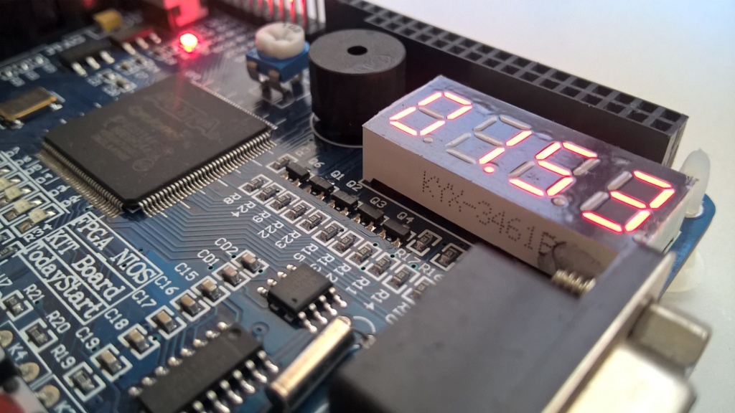

  - Profesor
Dr. Miguel Ángel Rivera Acosta

  - Estudiantes:
Alonso Emmanuel López Macias.
César Eduardo Inda Ceniceros.
Luis Alberto Castañeda Montaño.
José Antonio Garcia Madrigal.
  - Team: 9

Introducción
En el presente informe se describe el plan de verificación de un proyecto de diseño digital cuyo objetivo es implementar un reloj digital de minutos y segundos utilizando lógica RTL codificada en SystemVerilog y sintetizada mediante la herramienta Vivado. El sistema cuenta con una interfaz de usuario simple basada en cuatro displays de 7 segmentos, donde se representan las unidades y decenas tanto de los segundos como de los minutos. Las señales de entrada y salida fueron definidas para controlar y visualizar el conteo de tiempo, y la funcionalidad central se basa en contadores sincronizados y un divisor de frecuencia.
Este proyecto no solo busca demostrar el dominio en diseño de sistemas digitales, sino también enfatizar la importancia de una verificación rigurosa, al asegurar que el comportamiento del circuito RTL coincida con las especificaciones funcionales establecidas. La verificación se abordará mediante simulaciones en el entorno Vivado, permitiendo validar desde el correcto funcionamiento del decodificador BCD hasta la lógica de conteo y sincronización temporal.

Marco Téorico
Los relojes digitales son sistemas electrónicos diseñados para medir y mostrar el tiempo en formato numérico, típicamente utilizando displays de 7 segmentos. A diferencia de los relojes analógicos, su funcionamiento se basa en la contabilización de pulsos de reloj, que son señales digitales periódicas generadas por un oscilador o cristal de cuarzo, las cuales sirven como referencia temporal para el sistema.

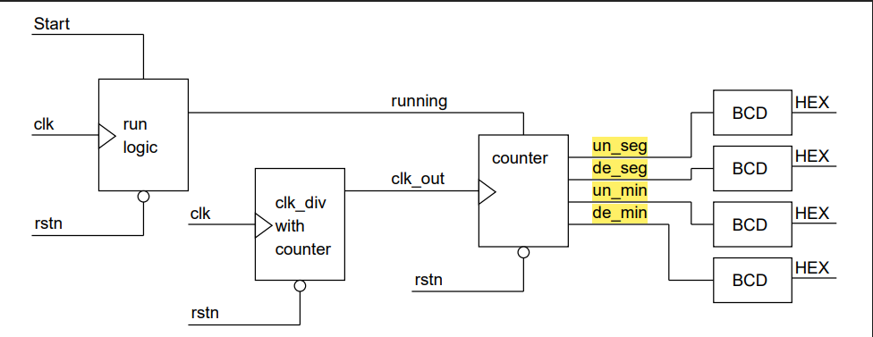
1. Contadores
Un contador digital es un circuito secuencial que incrementa o decrementa su valor en cada ciclo de reloj. En este proyecto, se emplean contadores binarios ascendentes, los cuales registran la cuenta de segundos y minutos. A través de lógica combinacional, se reinician al alcanzar un valor límite (por ejemplo, 60 segundos = 0 a 59).

2. Divisor de Frecuencia
Los sistemas digitales suelen operar a frecuencias elevadas (varios MHz), por lo que es necesario reducir esta velocidad para contar en escalas humanas (como segundos). Esto se logra mediante un divisor de frecuencia, que utiliza un contador para generar una señal de menor frecuencia a partir del reloj principal. En este caso, cada unidad de segundo se incrementa cada dos ciclos del reloj dividido, aunque el número de ciclos puede ser parametrizable.

3. Codificación BCD y Display de 7 Segmentos
Los displays de 7 segmentos permiten representar dígitos decimales del 0 al 9. Sin embargo, como la lógica interna opera en binario, es necesario usar un decodificador BCD (Binary Coded Decimal) para traducir los valores binarios de 4 bits en señales que encienden los segmentos adecuados del display.

4. Señales de Control

- clk: Señal de reloj del sistema.
- rstn: Reset asíncrono que pone el sistema en su estado inicial.
- start_stop: Habilita o detiene el conteo del reloj.

Estas señales permiten controlar el comportamiento del reloj, permitiendo pruebas tanto de su operación normal como de eventos límite como reinicio o conteo pausado.

5. Arquitectura del Reloj Digital
La arquitectura del sistema se basa en:
- Un módulo divisor de frecuencia.
- Un módulo principal que contiene los contadores para segundos y minutos.
- Múltiples decodificadores BCD a 7 segmentos, uno para cada dígito del reloj.

El diseño modular permite facilitar la verificación individual de cada componente, así como la integración del sistema completo.
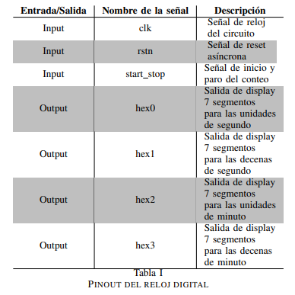

Desarrollo de RTL
El módulo digital_clock implementa la lógica de un reloj digital capaz de contar minutos y segundos, representando su salida en cuatro displays de 7 segmentos. El sistema recibe tres señales de entrada: una señal de reloj (clk), una de reinicio asíncrono (rstn) y otra de control (start_stop) que actúa como interruptor para iniciar o pausar el conteo. Internamente, el módulo emplea un submódulo llamado clk_div, cuya función es dividir la frecuencia del reloj de entrada para generar una señal más lenta (clk_signal), adecuada para contar el paso del tiempo humano.
El comportamiento del reloj se basa en dos registros: seconds y minutes, ambos de 6 bits, que permiten realizar un conteo de 0 a 59. A cada flanco de subida del reloj dividido, si la señal start_stop está activa, el sistema incrementa el conteo de segundos y, al alcanzar 59, reinicia a 0 y aumenta el valor de los minutos. Si ambos, segundos y minutos, llegan a 59, ambos se reinician. Si start_stop está desactivado, el valor de los contadores se mantiene constante, lo que detiene el conteo sin alterar el estado actual.
Para mostrar el tiempo en los displays, los valores de minutos y segundos se convierten a formato BCD (decimal codificado en binario), separando unidades y decenas. Estas cifras son enviadas a cuatro módulos bcd_to_7seg, los cuales traducen los valores BCD en patrones de encendido para los displays de 7 segmentos (hex0 a hex3). De este modo, el diseño combina lógica secuencial para el conteo de tiempo y lógica combinacional para la visualización, permitiendo una representación precisa y dinámica del reloj digital.

- Se declaró el módulo principal del reloj digital se indicó que trabajará con una señal de reloj, una de reinicio, una de control (inicio/paro) y cuatro salidas conectadas a displays de 7 segmentos para mostrar el tiempo.

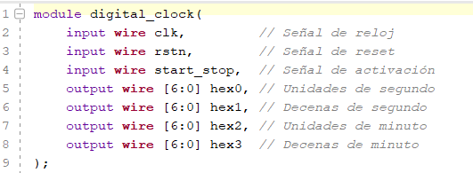

- Se creó una señal interna (clk_signal) que se usará como reloj más lento para el conteo de segundos. Esta señal se generará mediante un divisor de frecuencia y se creó la instancia el módulo clk_div, que genera una señal de reloj de menor frecuencia a partir de la señal clk original. Esto permite que el sistema cuente segundos en lugar de trabajar a alta frecuencia.
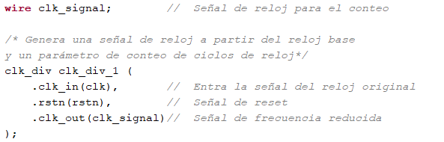

- Se definieron dos registros de 6 bits que almacenan el número de segundos y minutos transcurridos. Su tamaño permite contar hasta 59, lo cual es adecuado para un reloj convencional.

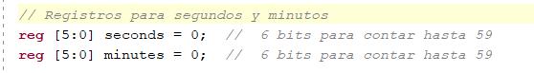

- Se creo la lógica secuencial. Este bloque always define el comportamiento del reloj:
- Si rstn está en bajo, el reloj se reinicia (segundos y minutos a cero).
- Si start_stop está en alto, el reloj cuenta:
- Los segundos incrementan hasta 59, luego se reinician y aumentan los minutos.
- Los minutos también se reinician si llegan a 59.
- Si start_stop está en bajo, el valor actual de minutos y segundos se conserva (el reloj se "pausa")

- Se creó una instancia que convierte los valores binarios de segundos y minutos en dígitos decimales (BCD). Divide en unidades y decenas para poder representar cada dígito individualmente en su display correspondiente.
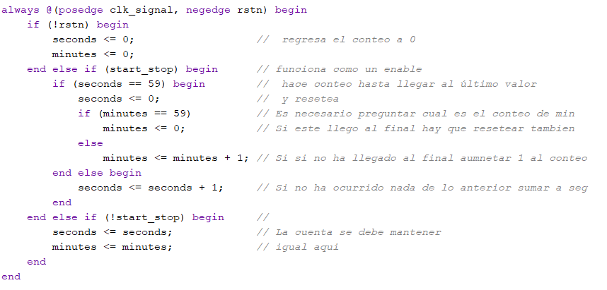

- Se instanciaron cuatro módulos bcd_to_7seg que convierten cada dígito BCD a una señal de 7 bits para controlar los displays. Cada uno de los hex0 a hex3 representa un dígito del reloj (de derecha a izquierda: unidades de segundo, decenas de segundo, unidades de minuto, decenas de minuto).

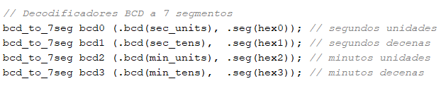

- Se realizo un módulo clk_div que genera una nueva señal de reloj (clk_out) a partir de una señal de alta frecuencia (clk_in) reduciéndola según el valor del parámetro DIVISOR. Esta técnica es común en sistemas digitales que requieren trabajar con tiempos perceptibles por humanos, como en relojes, temporizadores o animaciones. Su diseño es modular, limpio y reutilizable en distintos contextos.
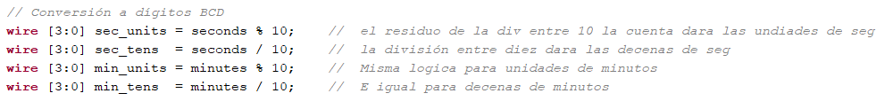

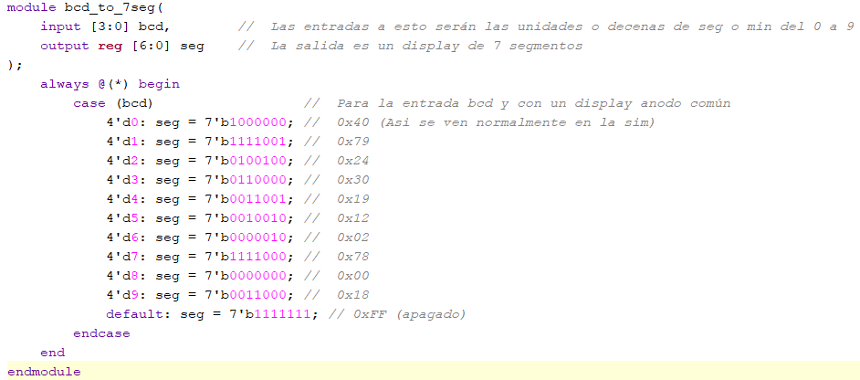
- Se creó un módulo bcd_to_7seg el cual es un decodificador que convierte un valor BCD (Binary Coded Decimal) de 4 bits, correspondiente a un dígito decimal del 0 al 9, en la codificación necesaria para representar ese número en un display de 7 segmentos de ánodo común. A través de una estructura case dentro de un bloque combinacional (always @(*)), se asigna a la salida seg un patrón de 7 bits que enciende o apaga cada uno de los segmentos del display para mostrar el número correspondiente. Por ejemplo, si la entrada es 4’d3, la salida será 7’b0110000, que representa el número 3 en el display. Si el valor de entrada no está entre 0 y 9, se asigna 7’b1111111, lo cual apaga todos los segmentos. Este módulo es esencial para traducir la lógica interna del reloj digital (que opera en binario) a una salida visual comprensible para el usuario.

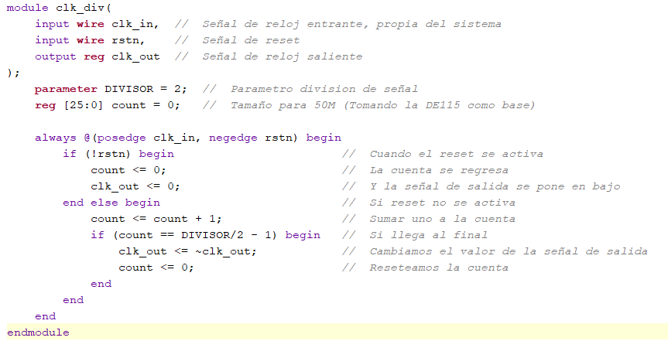

Testbench
Se realizo un testbench para la verificación del rtl realizado, este primer testbench genera estímulos básicos para confirmar el funcionamiento de las instancias decretadas en el módulo “digital_clock”.
- Se definió el período del reloj como 20 nanosegundos, lo que corresponde a una frecuencia de 50 MHz. Este valor se usará para generar la señal de reloj simulada.

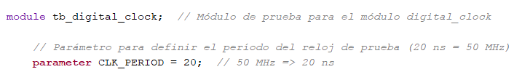

- Se declararon las señales necesarias para simular el módulo:
- clk: reloj del sistema.
- rstn: reset asíncrono.
- start_stop: controla el conteo del reloj.
- hex0 a hex3: salidas del reloj que se conectarán al display de 7 segmentos.
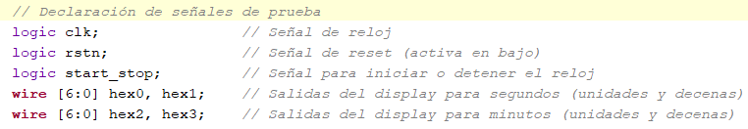

- Se creó una instancia del módulo digital_clock y conecta las señales internas del testbench con las del DUT. Esto permite aplicar estímulos y observar el comportamiento del diseño.
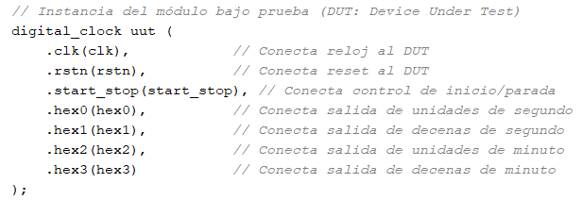

- Se generó una señal de reloj cuadrada de 50 MHz alternando el valor de clk cada 10 ns. Se ejecuta durante toda la simulación y es esencial para activar la lógica secuencial del módulo.

- Se simuló una secuencia de eventos típica:
- Inicia con reset activo.
- Libera el reset después de unos ciclos.
- Activa el conteo del reloj.
- Pausa el reloj tras cierto tiempo.
- Lo reanuda y deja que cuente un poco más.
- Finaliza la simulación.

Durante cada etapa, imprime mensajes con $display para dar seguimiento en la consola.

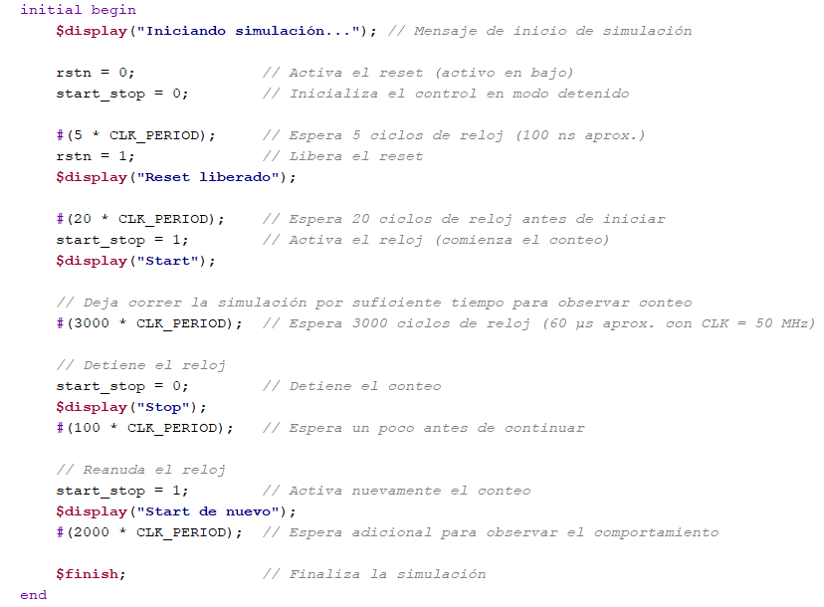

Sección | Propósito principal
Declaración del módulo | Define el entorno de simulación.
Parámetro CLK_PERIOD | Configura la frecuencia de la señal de reloj simulada.
Señales de prueba | Emulan entradas y monitorean salidas del diseño.
Instanciación del DUT | Conecta el testbench al módulo digital_clock.
Generador de reloj | Simula una señal periódica para activar la lógica secuencial.
Estímulos de entrada (initial) | Simula distintas condiciones de operación para probar el módulo.

Plan de verificación
La verificación en diseño digital implica asegurar que el diseño cumple su funcionalidad esperada antes de ser implementado físicamente. Esta puede realizarse mediante simulaciones funcionales y de tiempo usando herramientas como y simuladores digitales, las cuales permiten observar el comportamiento de las señales internas y salidas ante diferentes estímulos. El plan de verificación contempla pruebas unitarias para cada módulo y pruebas integradas para el sistema completo.
Especificaciones
Con base en el pinout se detallan las siguientes especificaciones: El reloj mostrara la hora (segundos y minutos) cuando ´ la senal de start ˜ stop se encuentre en alto.
La hora se mostrará en 4 displays de 7 segmentos correspondientes a unidades de segundo, decenas de segundos, unidades de minutos y decenas de minutos.
Las salidas para el 7 segmento de las unidades de segundo, hex0, dependerá del valor decimal de la señal interna sec units, tal y como se muestra en la Tabla II.
La señal interna sec - units incrementara una unidad desde el 0 hasta el 9 cada 2 ciclos de reloj, siempre y cuando la señal start - stop este en alto. La cantidad de ciclos es parametrizable, pero fue trabajada de esta forma durante el desarrollo.
Cuando la señal interna sec - units está en 9, esta regresará a 0 en su siguiente incremento.
Las salidas para el 7 segmento de las decenas de segundo, hex1, dependerá del valor decimal de la señal interna sec - tens, tal y como se muestra en la Tabla II.
La señal interna sec - tens incrementara una unidad desde el 0 hasta el 5 cada que la señal sec - units regrese a 0 después de estar en 9.
Cuando la señal interna sec - tens está en 5, esta regresará a 0 en su siguiente incremento.
Las salidas para el 7 segmento de las unidades de minuto, hex2, dependerán del valor decimal de la señal interna min units, tal y como se muestra en la Tabla II.
La señal interna min - units incrementara en una unidad desde el 0 hasta el 9 cada que la señal sec - tens regrese a 0 después de estar en 5.
Cuando la señal interna min - units está en 9, esta regresará a 0 en su siguiente incremento.
Las salidas para el 7 segmento de las decenas de minuto, hex3, dependerán del valor decimal de la se ´ nal interna ˜ min tens, tal y como se muestra en la Tabla II.
La señal interna min - tens incrementara en una unidad desde el 0 hasta el 6 cada que la señal min - units regrese a 0 después de estar en 9.
Cuando la señal interna min - tens está en 6, esta regresará a 0 en su siguiente incremento.
La señal de reset asíncrono, rstn, se activará con el flanco de bajada, y hará que la salida de todos los displays sea ´1000000, correspondiente a un 0 de sus señales internas correspondientes.
Tabla de test case y checks.
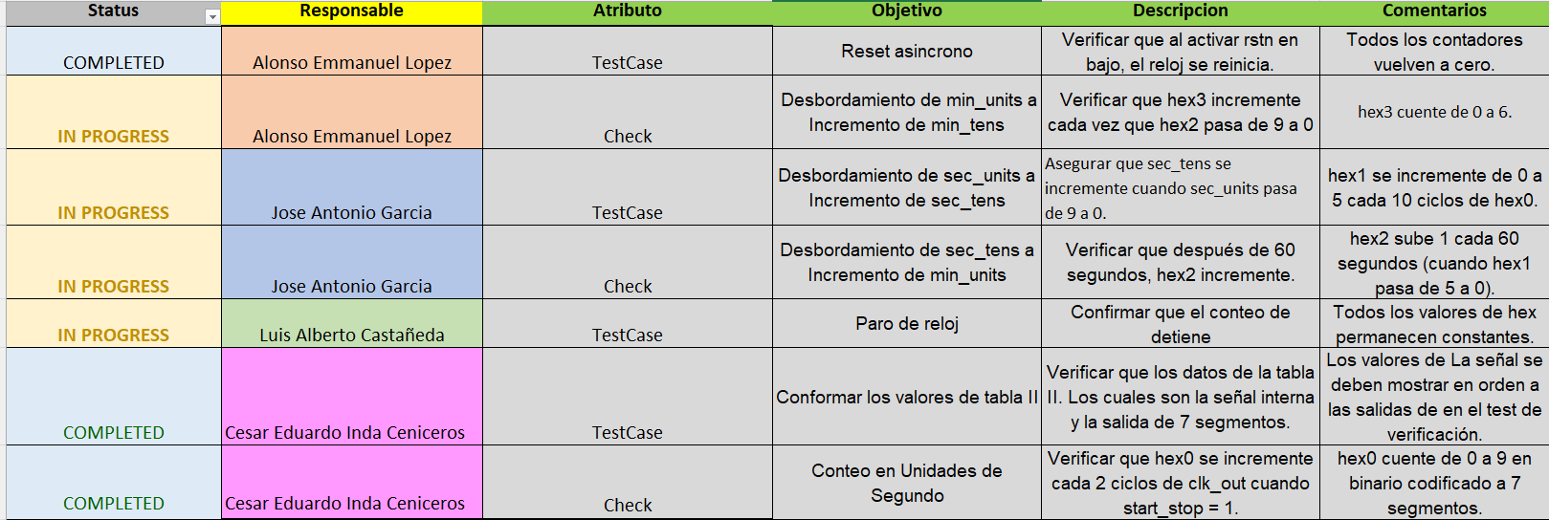

Atributo 1: Conformar los valores de tabla II
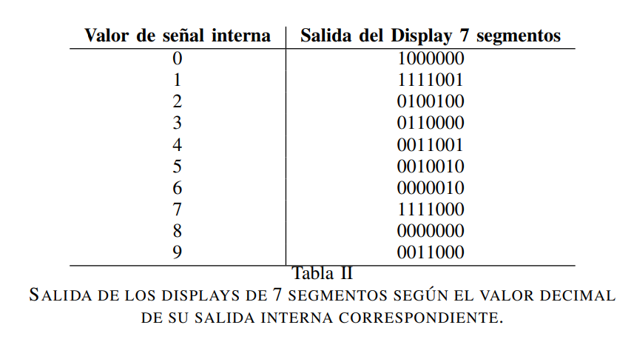

Este testbench valida que el módulo bcd_to_7seg genere correctamente los patrones de salida para un display de 7 segmentos según la tabla especificada. Para ello, recorre los valores BCD del 0 al 9 asignándolos a la entrada y, tras un breve tiempo de propagación, compara la salida generada con el patrón esperado mediante aserciones. Si el valor coincide con el definido en la tabla, la prueba continúa; de lo contrario, se reporta un error indicando el valor incorrecto. Al finalizar el recorrido sin errores, se confirma que el módulo cumple con la correspondencia exacta entre los valores decimales y las salidas para los dígitos en el display.
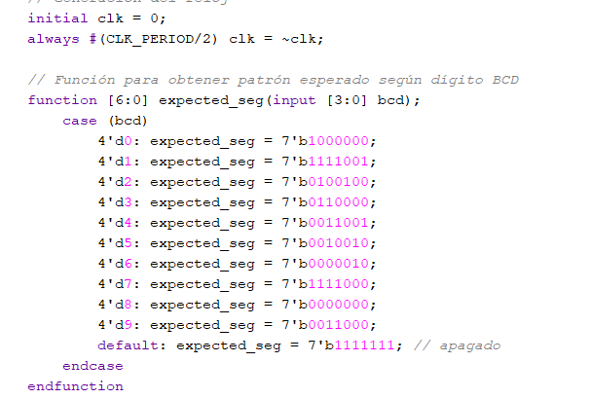

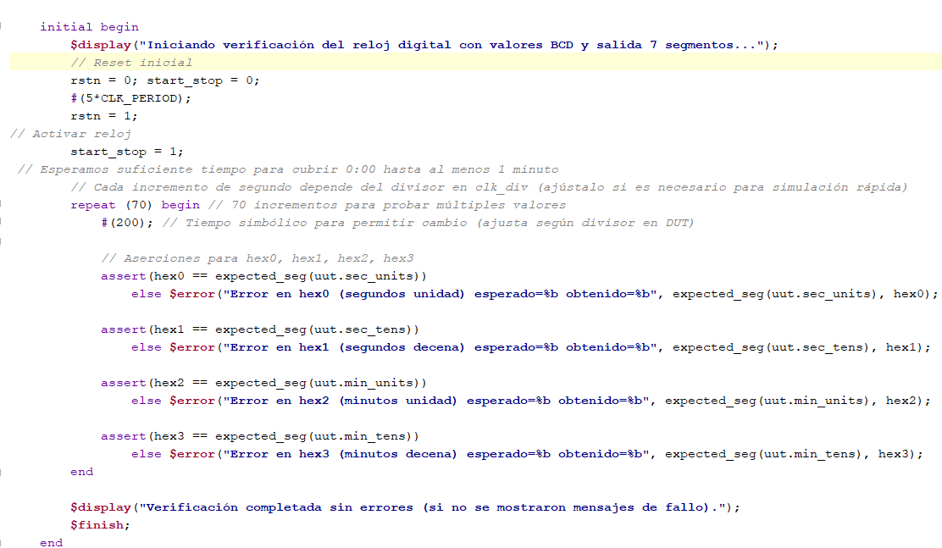

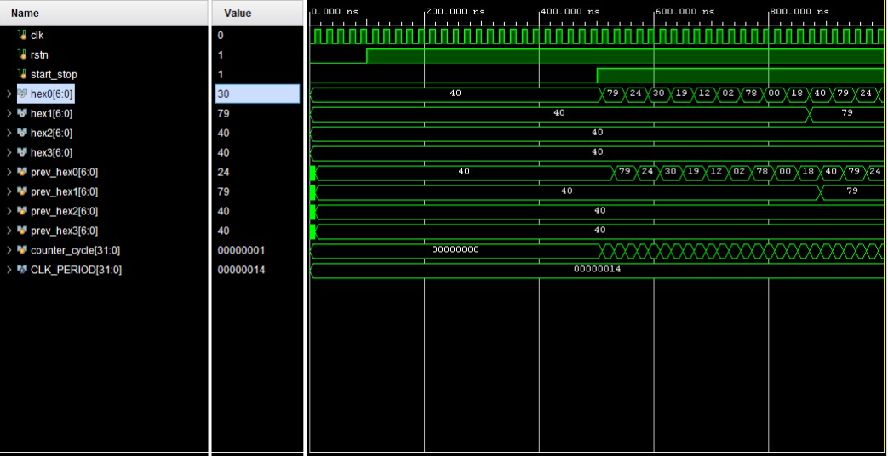

Atributo 2: Reset Asincrono
Este Testbench nos ayuda a verificar que al activar la señal rstn en bajo durante la simulación, el reloj se reinicia inmediatamente sin necesidad de un flanco de reloj. Se espera que los contadores internos de segundos y minutos regresen a cero, y en consecuencia, las salidas hex0, hex1, hex2 y hex3 correspondan al patrón del número 0 en display de 7 segmentos.
- Iniciar la simulación con rstn = 1 (inactivo) y start_stop = 1 (habilita el conteo).
- Esperar unos ciclos para que el reloj comience a contar.
- Forzar rstn = 0 en un instante aleatorio (no sincronizado con el reloj).
- Observar inmediatamente que los contadores se reinician a cero.
- Confirmar que las salidas hex0 a hex3 muestren el patrón 7'b1000000, correspondiente a dígito cero (0 en display).
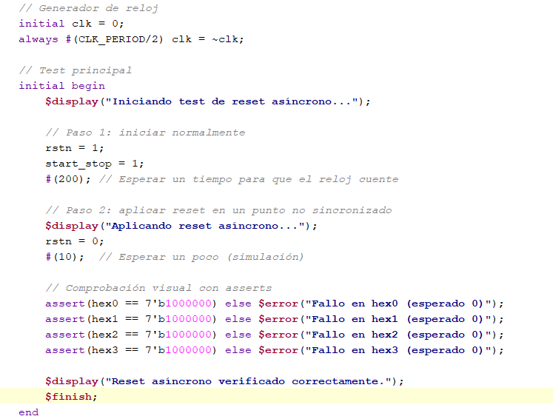
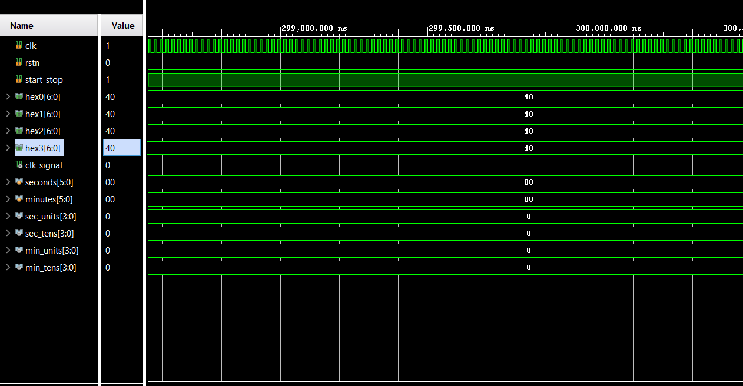

- Antes de activar rstn, las salidas hex* muestran un número distinto de cero, porque el reloj ya había contado unos segundos.
- Justo al aplicar rstn = 0, en cualquier punto del ciclo, las salidas cambian inmediatamente a 7'b1000000 en todos los dígitos.
- No es necesario esperar un flanco de reloj: la lógica se reinicia de inmediato.
- El waveform debería mostrar una caída en rstn y simultáneamente los registros seconds y minutes volviendo a 0, y los hex0 a hex3 cambiando a "0".

